

R O M A N I A

MINISTERUL EDUCAȚIEI NAȚIONALE

UNIVERSITATEA "OVIDIUS" DIN CONSTANȚA
B-dul Mamaia 124, 900527 Constanta
Tel./Fax: 40-241- 606467, 618372, 511512
Tel. mobil 40-723-505731 ; 0723-151222 ; 0724-014141
E-mail: rectorat@univ-ovidius.ro ; rectorat2@univ-ovidius.ro
Webpage: www.univ-ovidius.ro

Studiu privind evaluarea percepției angajatorilor față de procesul educațional al angajaților, absolvenți ai Universității „Ovidius” din Constanța

Psiholog Gheorghe Raftu
Director Centru Consiliere

Opiniile angajatorilor cu privire la serviciile educaţionale oferite de universitate şi modul în care absolvenţii studiilor de licenţă, masterat, doctorat reuşesc să transpună în activitatea profesională cunoştinţele însuşite, sunt deosebit de importante, în contextul unui parteneriat real între mediul socio-economic și sistemul de învățămât universitar.

SCOPUL acestui studiu este acela al evaluării percepției angajatorilor față de procesul educațional al angajaților, absolvenți ai Universității „Ovidius” din Constanța.
Acest studiu urmăreşte să evalueze gradul de satisfacție al angajatorilor, față de cunoştinţele, deprinderile, aptitudinile şi alte caracteristici dobândite sau dezvoltate de către absolvenți, pe durata pregătirii universitare.
De asemenea, prin acest studiu ne propunem să evidențiem gradul de satisfacție al angajatorilor fața de calitatea actului educațional și prestigiul Universității „Ovidius”, prin prisma angajaților, absolvenți ai UOC.

OBIECTIVELE SPECIFICE ALE PREZENTEI CERCETĂRI

- 1. Stabilirea gradului de satisfacţie al percepută de către angajatori cu privire la studiile urmate de către angajați în cadrul formării profesionale;
- 2. Stabilirea gradului de utilitate percepută de către angajatori, a cunoştinţelor şi competenţelor dobândite pe parcursul studiilor de către absolvenți;
- 3. Stabilirea gradului în care competenţele dobândite în cursul pregătirii universitare îi ajută pe absolvenţi să dea şi să obţină satisfacţie la locul de muncă;
- 4. Stabilirea gradului de apreciere a prestigiului universității „Ovidius” din Constanța, comparativ cu alte instituţii de învăţământ superior din România, în condiţiile aplicării procesului Bologna.

METODOLOGIA CERCETĂRII

- ETAPELE STUDIULUI DE MONITORIZARE
- Constituirea şi validarea bazei de date cu informaţiile de contact privind angajatorii;
- Realizarea şi aplicarea chestionarului pe eşantionul ţintă;
- Prelucrarea chestionarelor completate şi trecerea răspunsurilor în baza de date;
- Analiza datelor şi interpretarea acestora;
- Redactarea concluziilor studiului sub forma unui raport de cercetare care va fi diseminat către toate structurile interesate din cadrul Universităţii.

- PREZENTAREA CHESTIONARULUI

Chestionarul a fost conceput de către colectivul Centrului de Consiliere și Orientare în Carieră.

Structura chestionarului:
- Aprecieri privind eficiența programelor de studii
- Aprecieri privind prestigiul Universității Ovidius” din Constanța
- Propuneri de măsuri ce pot contribui la creşterea calităţii procesului educaţional din universitate

- PREZENTAREA EŞANTIONULUI

Studiul a fost realizat pe un eșantion de 158 angajatori, unde își desfășoară activitatea absolvenți ai facultăților din cadrul UOC.
Chestionarul a fost completat de către angajații CCOC, în urma discuțiilor telefonice cu angajatorii, în 2017.

EŞANTIONAREA GRUPULUI ŢINTĂ

Componenţa eșantionului în funcţie de domeniul de activitate al angajatorilor a fost, (8,72%) – Medicină Dentară, (5,81%) – Medicină Generală,(13,89%) – Științe Juridice (Notariat, Avocatură), (6,67%) Științe Economice (Contabilitate, Lucrători bancari), (5,81%) Psihologi, Asistenți sociali, (8,72%) Matematică, Informatică, (8,72%) Chimie, Petrol, (5,81%) Agricultură, (13,95%) Farmacie, (6,97%) Teologie Ortodoxa Pastorală, (5,81%) Litere și (8,72%) Constructii.

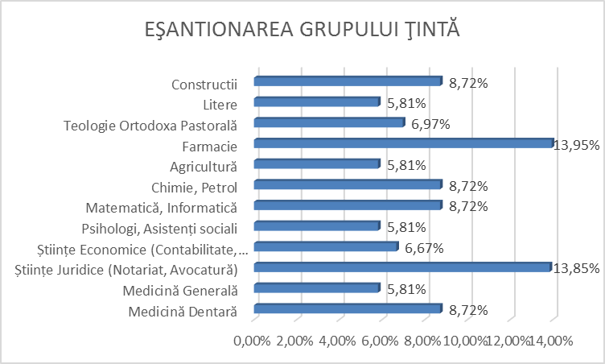
Fig. 1

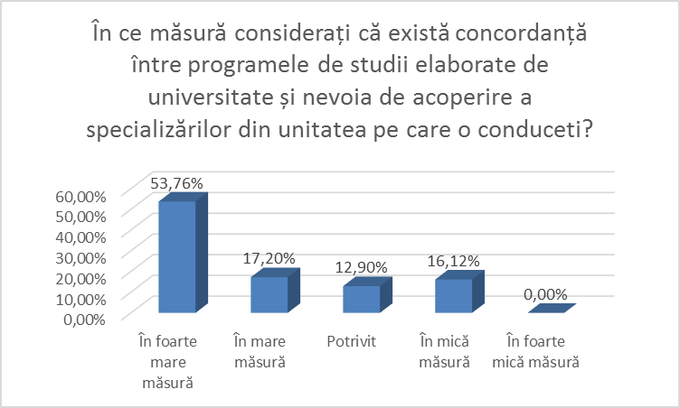
Fig. 2
La întrebarea „În ce măsură considerați că există concordanță între programele de studii elaborate de universitate și nevoia de acoperire a specializărilor ...”, 53,76% dintre respondenți au apreciat ca fiind în foarte mare măsură, 17,20% consideră că există concordanță, în mare măsură, 12,90% apreciază ca fiind potrivit, 16,12% în mică măsură și 0% în foarte mică măsură.

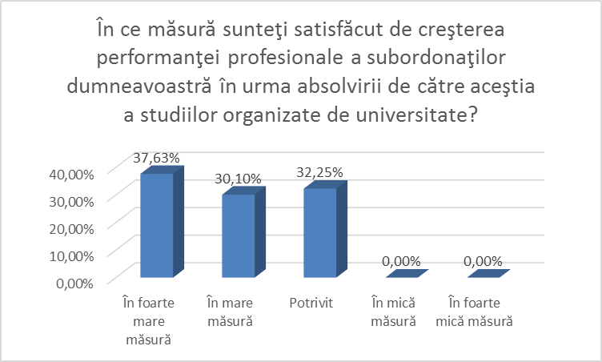
Fig. 3
La întrebarea „În ce măsură sunteţi satisfăcut de creşterea performanţei profesionale a subordonaţilor dumneavoastră în urma absolvirii de către aceştia a studiilor organizate de universitate?, 37,63% dintre respondenți sunt satisfăcuți în foarte mare măsură de creșterea performanței profesionale a angajaților în urma absolvirii studiilor, 30,10% sunt mulțumiți în mare măsură, 32,25% potrivit, 0% în mică măsură iar 0% dintre angajatorii chestionați consideră că n-au constatat o creștere a performanței la locul de muncă odată cu absolvirea unor cursuri organizate de Universitate.
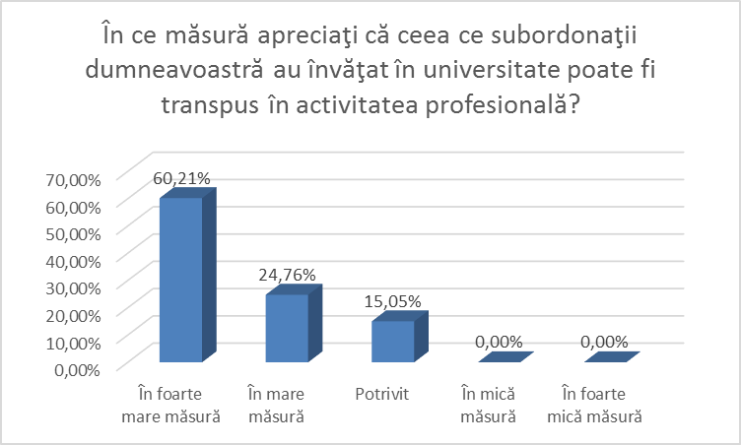
Fig. 4
La întrebarea „În ce măsură apreciaţi că ceea ce subordonaţii dumneavoastră au învăţat în universitate poate fi transpus în activitatea profesională?”, 60,21% dintre respondenți apreciază în foarte mare măsură, 24,76% în mare măsură, 15,05% potrivit, 0 % în mică măsură și 0% în foarte mică măsură.

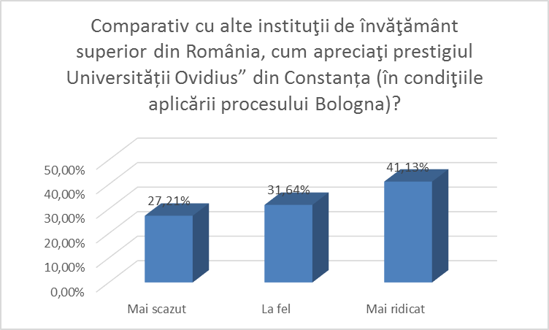
Fig. 5
La întrebarea „Comparativ cu alte instituţii de învăţământ superior din România, cum apreciaţi prestigiul Universității Ovidius” din Constanța (în condiţiile aplicării procesului Bologna)?”, 41,13% dintre angajatorii chestionați consideră că prestigiul UOC este mai ridicat, comparativ cu alte instituții de învățământ superior din România, 31,61% apreciază ca fiind la fel, iar 27,21% consideră mai scăzut.

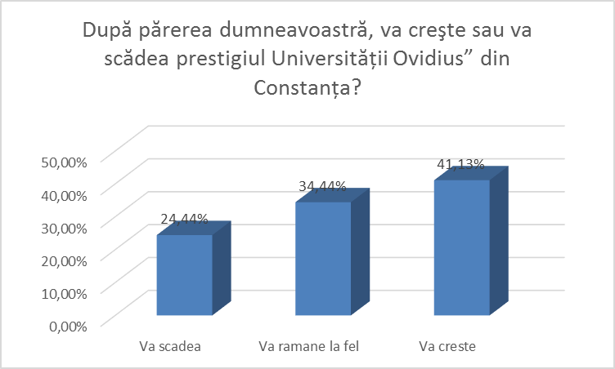
Fig. 6
La întrebarea „După părerea dumneavoastră, va creşte sau va scădea prestigiul Universității Ovidius” din Constanța?”, 41,13% dintre respondenți apreciază că va crește, 34,44% cred că va ramâne la fel și 24,44% cred că va scădea.

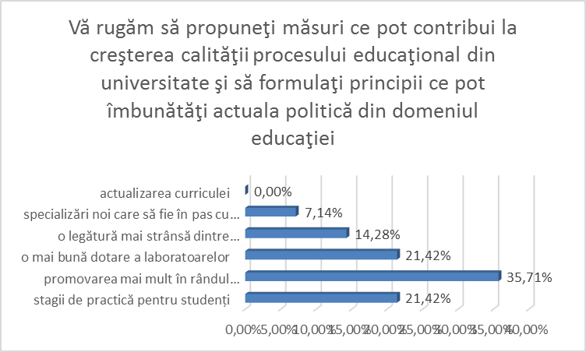
Fig. 7
La solicitarea noastră din chestionar „Vă rugăm să propuneţi măsuri ce pot contribui la creşterea calităţii procesului educaţional din universitate şi să formulaţi principii ce pot îmbunătăţi actuala politică din domeniul educaţiei”, 21,42% dintre respondenți propun mai multe stagii de practică pentru studenți, 35,71% dintre angajatorii chestionați doresc să se promoveze mai mult în rândul studenților importanța voluntariatului, 21,42% recomandă o mai bună dotare a laboratoarelor, 14,28% solicită o legătură mai strânsă dintre Universitate și mediul de afaceri, 7,14% propun inființarea de specializări noi care să fie în pas cu nevoile pieței muncii și 0% dintre cei chestionați recomadă actualizarea curriculei.
Concluzii
- 70,96% dintre angajatorii chestionați consideră, în foarte mare și mare măsură că există concordanță între programele de studii elaborate de universitate și nevoia de acoperire a specializărilor.
- 67,73% dintre respondenți apreciază în foarte mare și mare măsură că sunt satisfăcuți de creşterea performanţei profesionale a subordonaţilor în urma absolvirii de către aceştia a studiilor organizate de universitate.
- 84,97% dintre respondenți apreciază în foarte mare și mare măsură că angajații, absolveți ai UOC, dețin cunoștințe teoretice și practice ce pot fi aplicate în activitatea profesională.
- 41,13% dintre angajatorii chestionați consideră că prestigiul UOC este mai ridicat, comparativ cu alte instituții de învățământ superior din România, fapt ce indică încredere ridicată al mediului economic în actul educațional.
- De asemenea, trebuie ținut cont de recomandările angajatorilor chestionați cu privire la stagiile de practică (34,88%), la importanța voluntariatului (23,25%), dotarea mai bună a laboratoarelor în care studenții își desfășoară stagiile de practică (27,90%), de intensificare a legăturilor dintre Universitate și mediul socio-economic (13,95%), înființarea, în cadrul facultăților, de specializări noi care să fie concordanță cu nevoile pieței muncii (0%) și actualizarea curriculei (0%).

PRECIZARE:
Baza de date şi documentele ce conţin răspunsurile nominale ale respondenţilor, precum şi toate informaţiile ce stau la baza studiului se supun Legii 677/2001, Regulamentului UE 2016/679 al Parlamentului European și Consiliului din 27 aprilie 2016, privind protecţia datelor cu caracter personal și libera circulație al acestora şi prevederilor Legii 213/2004, Codului Deontologic şi de Procedură Disciplinară ale Psihologului.
Informaţiile sus-menţionate pot fi consultate, la cerere, de către responsabilii autorizaţi, exclusiv la sediul Centrului de Consiliere si Orientare in Cariera, care îşi asumă responsabilitatea pentru corectitudinea şi veridicitatea şi confidenţialitatea înregistrărilor.

